**Planejamento da inception**

**Tema**

Software para uma solução de empreendedorismo social.

Desafio: Criar um chat em um sistema com o objetivo de um grupo de pessoas com depressão ou ansiedade receberem mensagens positivas de pessoas que passaram por esses problemas e motivá-las a superar. Também terá acesso a ligações com essas pessoas.

Metas: Alcançar o máximo de pessoas com problemas mentais, a fim de relaxá-las e perceberem que há diversas pessoas que já passaram por isso e estão dispostas a ajudar quem precisa.

Restrições: Terá um limite de uma mensagem por pessoa com cadastro de identificação.

|  |  |
| --- | --- |
| **Horário** | **17/Mar** |
| 19:00 | Introdução (quebra-gelo, grupos, orientações) |
| 19:15 | Visão do produto |
| 19:45 | Objetivos |
| 20:00 | Personas |
| 20:30 | Descobrindo Features |
| 21:30 | Entendimento técnico x negócio |
| 21:50 | Consolidação |
| 22:00 | Encerramento |

**Métodos e materiais**

Quebra-gelo: formando triângulos.

Grupos: 7 pessoas, mesclando quem não sabe programar, quem sabe mas não gosta de programar, quem sabe e gosta de programar, quem gosta e programa App.

Orientações: boas vindas, motivação pela aula, agenda de trabalho, construção da agenda burn up, apresentação do tema.

Visão do produto: subdividir grupo (em 2) pitch elevator e depois “o produto é, não é, faz, não faz”; usar quadro branco e post-it; levar templates e exemplos.

Objetivos do produto: cartões de insight, afinidade, reescrita coletiva; quadro branco, post it e canetas. No final, aplicar trade off de metas e restrições para validar objetivos.

Personas: diversos usuários do sistema, subdividir grupo (em 3), template (nome e desenho, perfil, comportamento, necessidades) e exemplo; post it, quadro branco e canetas.

Features: descobrindo features comparando personas com objetivos (o que o produto precisa ter para que tal persona alcance tal objetivo?). Se houverem muitos objetivos, questionar “Se estivéssemos com um orçamento muito curto e pudéssemos trabalhar em apenas um objetivo, qual seria ele?

Features 2º dia: entendimento (o que fazer x como fazer), buscar consenso, visão compartilhada.

Features grading: esforço x valor de negócio

Jornada de usuário: construir o canvas da jornada (qual objetivo tal persona quer alcançar? Como ela começa seu dia? O que ela faz antes disso? O que ela faz depois disso?); incluir features nas jornadas de usuário; post it, quadro branco e canetas.

Planejar entregas: canvas MVP; post it, quadro branco e canetas.

Consolidação: compartilhar o que foi feito com o grupo, avaliar agenda burn up, fotografar, colher material.

**Template visão do produto**

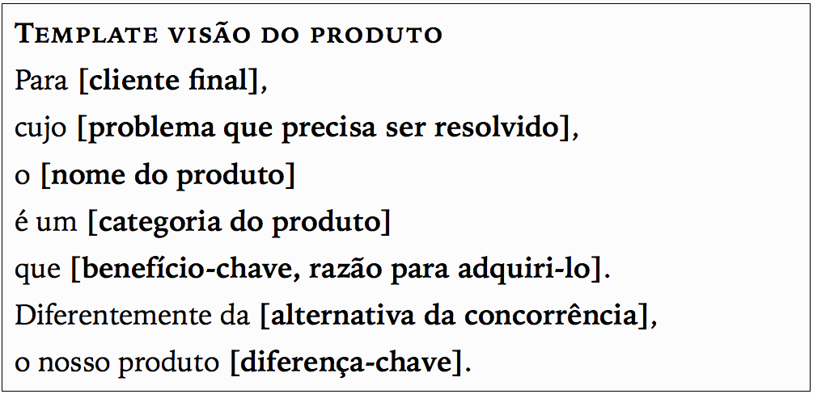

**Exemplo de visão de produto**

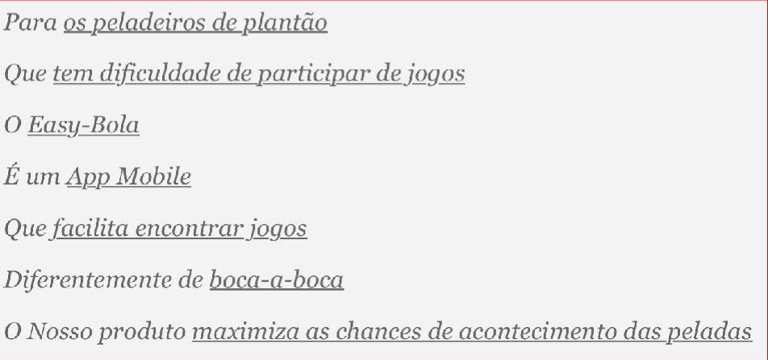

**Template personas**

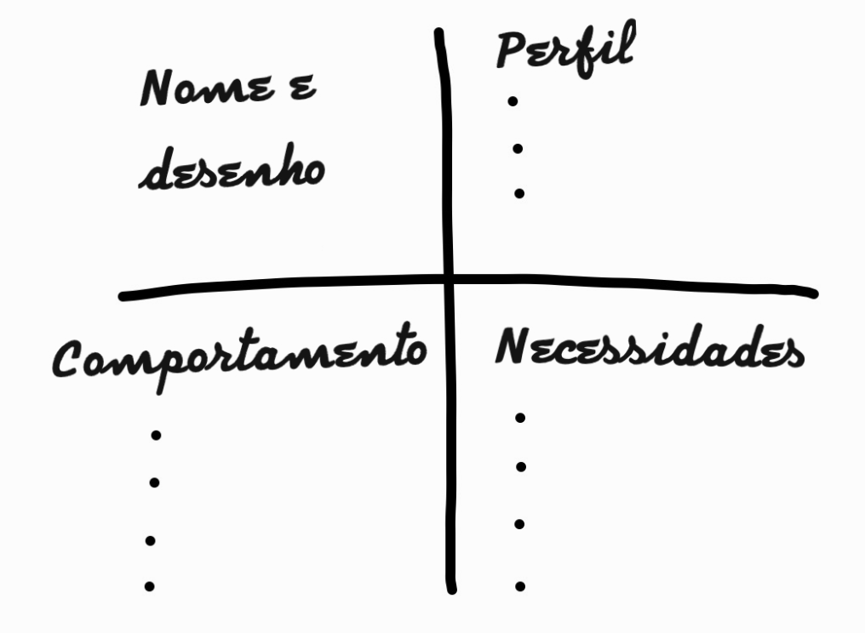

**Exemplo de persona**

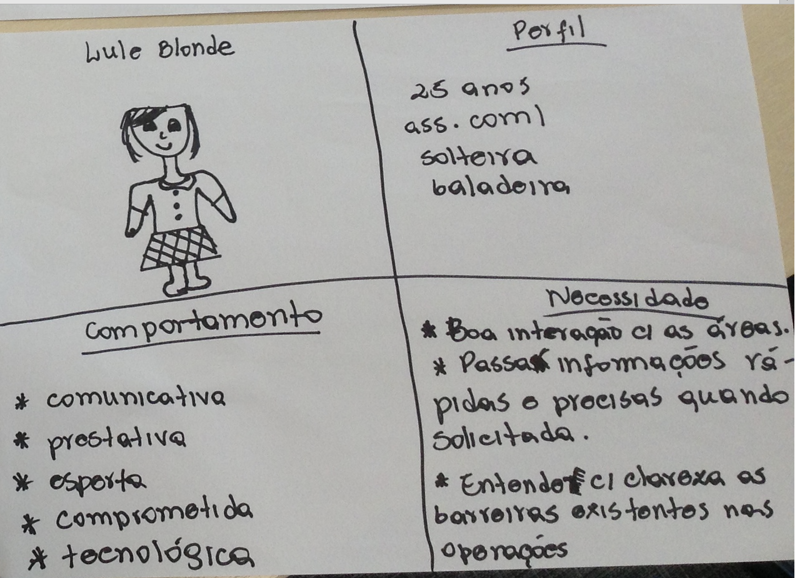

**Entendimento técnico e de negócio**

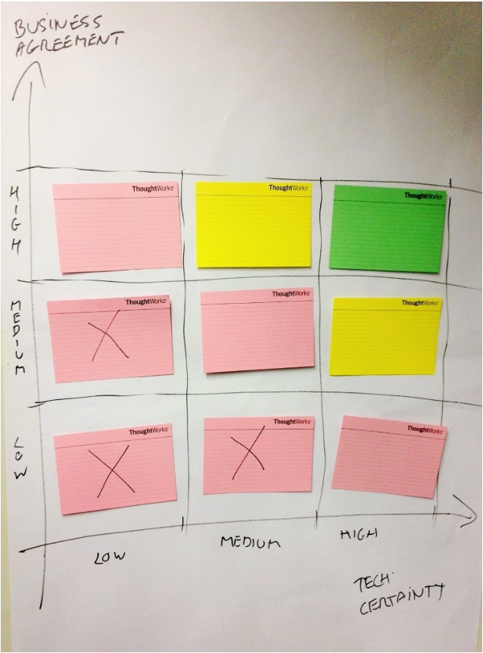

**Esforço e valor de negócio**

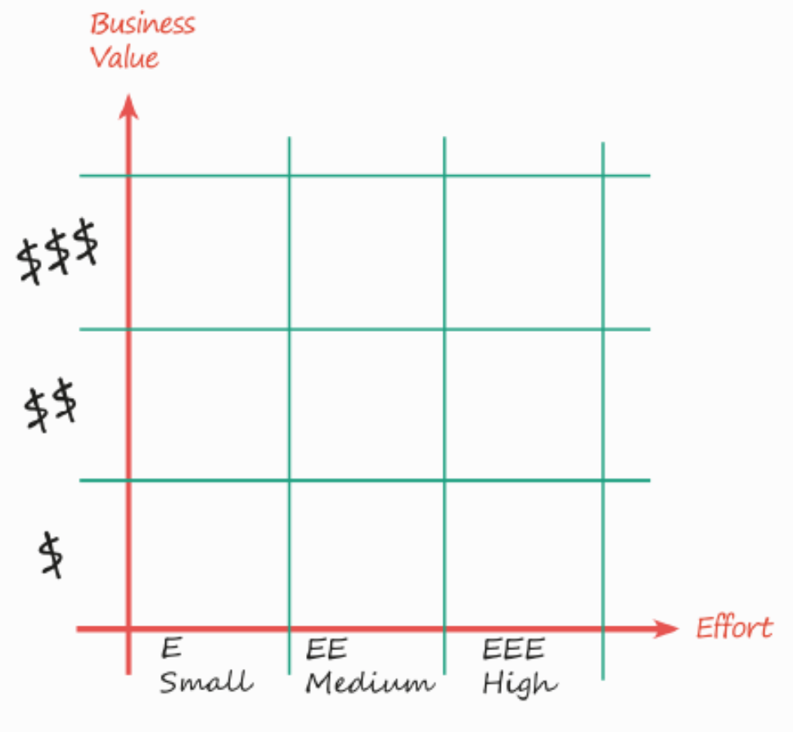

$ = valor de negócio **alto**; $$ = valor de negócio **muito alto**; $$$ valor de negócio **altíssimo**

## Jornadas de usuários

Questões chave: Qual objetivo tal persona quer alcançar?; Como ela começa seu dia?; O que ela faz antes disso?; O que ela faz depois disso?

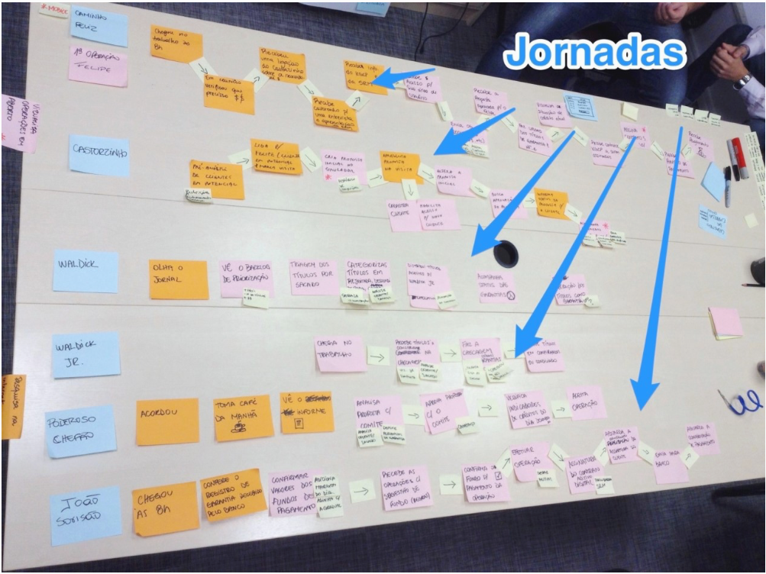

Em azul estão as personas, em laranja os passos que não envolvem sistema, em rosa os passos realizados com ou pelo sistema. As setas conectam o próximo passo.

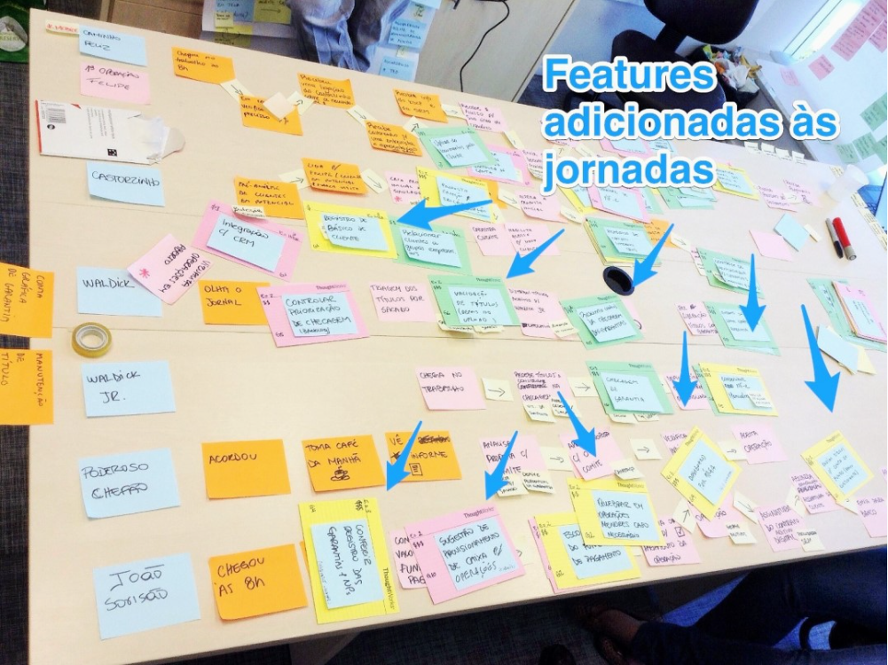

## MVP – Minimum Viable Product

Selecionando features: qual dessas duas é a mais prioritária?

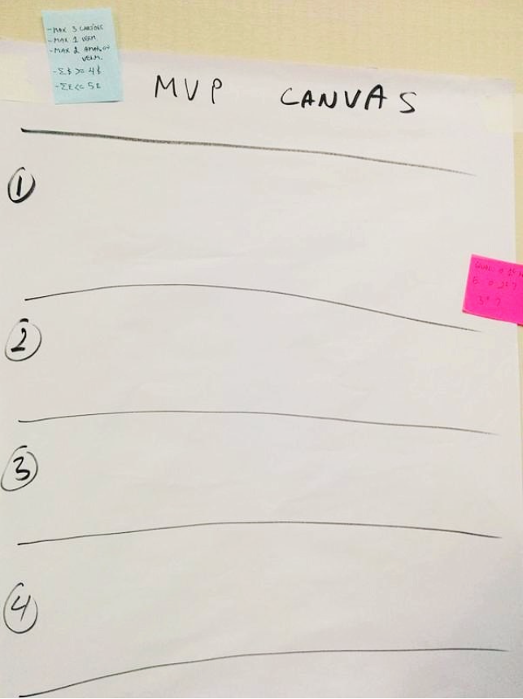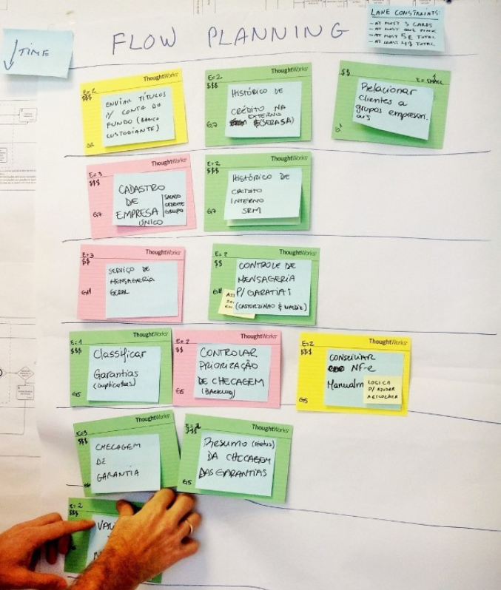

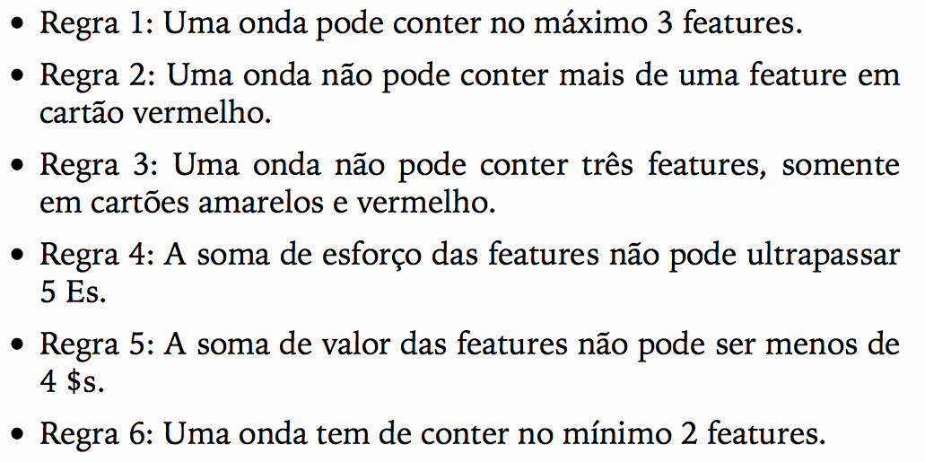

Canvas com MVP identificados

